
1.发展的概念(常考点)
2.发展的前进性与曲折性(常考点)。
3.发展的量变与质变状态(常考点)。

一、发展的概念
1．发展的普遍性
(1)表现：自然界是发展的；人类社会是发展的；人的认识是发展的。
(2)原因：事物之间的相互联系、相互作用，构成了事物的变化和发展。
2．发展的实质
(1)实质：事物的前进和上升，是新事物的产生和旧事物的灭亡。
(2)唯物辩证法的发展概念揭示了万事万物的运动变化所包含的前进和上升的趋向性。
二、发展的前进性与曲折性
 |  | 事物发展的前途是光明的 | 事物发展的道路是曲折的
区  别 | 从新事物自身看 | 新事物符合客观规律，具有强大生命力和远大前途 | 新事物的发展总要经历一个由小到大、由不完善到比较完善的过程
区  别 | 从新旧事物的对比看 | 旧事物违背事物发展的必然趋势，最终会走向灭亡 | 旧事物在开始时往往比较强大，总是顽强抵抗和极力扼杀新事物
区  别 | 从社会历史领域看 | 新事物符合历史发展的必然趋势，反映了社会进步的基本要求，符合人民群众的根本利益和要求 | 人们对新事物的认识也有一个过程
联系 |  | 一切新事物发展的途径都是在前进中有曲折，在曲折中向前进。任何事物的发展都是前进性和曲折性的统一，是螺旋式上升，波浪式前进
方法论 |  | 对未来充满信心，热情支持和悉心保护新事物，促使其成长、壮大 | 做好充分的思想准备，不断克服前进道路上的困难，勇敢地面对挫折与考验
三、发展的量变与质变状态
1．量变和质变
 | 量变 | 质变
性质 | 事物数量的增减和场所的变更 | 事物根本性质的变化，是事物由一种质态向另一种质态的飞跃
特点 | 渐进的、不显著的 | 根本的、显著的
呈现  状态 | 统一、相持、平衡和静止等 | 统一物的分解、平衡和静止的破坏等
结果 | 事物还是其自身，没有变成另一事物 | 事物不再是自身，而变成了另一事物
2.量变和质变的辩证关系
(1)事物的发展总是从量变开始，量变是质变的必要准备，质变是量变的必然结果。质变又为新的量变开辟道路，使事物在新质的基础上开始新的量变，如此循环往复，不断前进。
(2)方法论：要重视量的积累，为质变创造条件；抓住时机，促成质变，实现事物的飞跃和发展。

高频考点一 发展的普遍性与实质
例1、自然界和人类社会是发展的，都处在由低级到高级、由简单到复杂的运动过程中。这表明( )
A．发展就是曲折的运动
B．数量变化的运动就是发展
C．发展就是产生新事物的运动
D．量变到质变的运动就是发展
解析：本题考查学生对发展的理解。A项错误，发展是前进性与曲折性的统一。发展是新事物产生，旧事物灭亡，量变并不一定是事物的发展，C项正确，B、D两项错误。故选C。
答案：C
【变式探究】近百年来，人类关于储存介质的发明，经历了从录音带到软盘、光盘、U盘等的过程。随着科技进步，存储能力更强的介质还将不断出现。这说明( )
A．事物总处在渐进和不显著的变化中
B．事物发展的道路是迂回的、曲折的
C．事物发展的方向是前进的和上升的
D．有序的系统内部结构促进事物发展
解析：随着科技进步，存储能力更强的介质还将不断出现，说明事物发展的方向是前进的和上升的，C项正确。事物是量变与质变的统一，并不总是处在渐进和不显著的变化中，A项错误。题干体现的是事物发展的方向，而不是道路，B项不选。题干没有涉及存储介质的内部结构问题，D项不选。故选C。
答案：C
高频考点二 发展的前进性与曲折性
例2．下边漫画(作者：大俗老张)告诉我们要( )
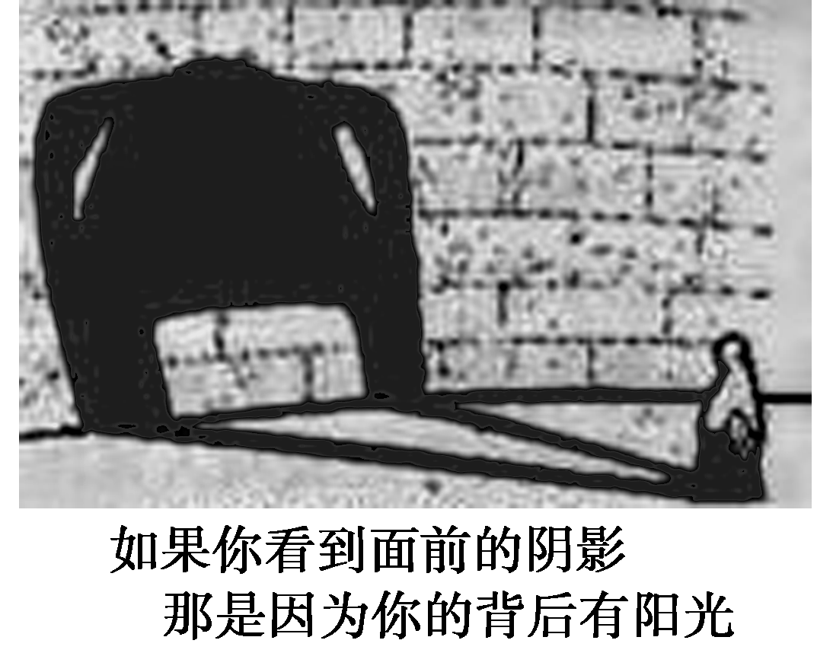
A．充分发挥意识的能动作用
B．相信事物发展的前途是光明的
C．坚持辩证的否定观，树立创新意识
D．创造条件，实现矛盾向有利的方向转化
解析：“阴影”比喻道路曲折，“阳光”比喻前途光明，漫画告诉我们不要因挫折而悲观失望，所以选B。
答案：B
【变式探究】“青灯一盏文章铺锦绣，苦心几番诗歌发春华”是一副励志读书的楹联。下列名句中与之蕴含哲理相同的是( )
①近朱者赤，近墨者黑 ②少年智则国智，少年强则国强 ③宝剑锋从磨砺出，梅花香自苦寒来 ④千淘万漉虽辛苦，吹尽狂沙始到金
A．①② B．②③
C．③④ D．②④
解析：题干中的楹联是说经过长期的苦练和琢磨，才能换来诗词的境界，体现了事物发展的曲折性。①②体现了联系的观点，不符合题意。③④都体现了事物发展的曲折性，均符合题意。
答案：C
高频考点三 发展的量变与质变状态
例3、跑步正成为许多人青睐的健身方式。“奔跑，两腿以最简单的方式交替前行，无数次地重复，但每一步都是新的迈进，最后能成就出一个看似难以企及的跨越。”“奔跑，让我知道自己正在努力，普通可以变得独特，平凡可以变得卓越。”从以上跑步爱好者的感受中，可以领悟到( )
A．人生价值的大小通常来自于个人体验
B．生命的意义在于社会对个体的肯定
C．人可以在量的积累中获得精神提升
D．人的意志不断推动社会发展
答案 C
解析 A错误，人生价值的大小在于对社会的责任和贡献；B错误，生命的意义在于奉献；D错误，因为人的意志有正确和错误之分，错误的意志则会阻碍社会的发展。
【变式探究】中央经济工作会议分析了我国经济九个方面的趋势性变化，提出我国经济正在向形态更高级、分工更复杂、结构更合理的阶段演化，经济发展进入新常态。从辩证法的观点看，“经济发展进入新常态”意味着( )
①我国经济发展方式正在发生质的变化 ②我国经济发展呈现出新的阶段性特征 ③制约我国经济平稳健康发展的矛盾和问题已经解决 ④推动我国经济平稳健康发展的新的体制机制已经形成
A．①②B．①④C．②③D．③④
答案 A
解析 经济发展进入新常态，从形态、分工、结构方面呈现新的发展，是向上前进的质变，故①符合题意；九个方面的趋势性变化反映现阶段经济发展的新特点，故②符合题意。经济发展进入新常态，新的矛盾刚产生，并没有得到解决，新的机制也没有形成，③④错误，且④不是辩证法的知识。故选A。
【变式探究】社会主义道德是社会主义文化的重要组成部分，应内化于心，外化于行。阅读材料，回答问题。
材料 公务员为群众办好每一件事，商家为消费者提供货真价实的商品，你看见需要帮助的人就热心搭把手……我们应该积极行动起来，每个人担负起一份道德责任，就会将社会的道德水准托起一分，涓涓细流汇成大海，全面建成小康社会的目标就会早日实现。
结合材料，运用量变和质变的关系原理，诠释个人积极践行社会主义道德的重要意义。
答案 量变是质变的必要准备，这就要求我们做任何事情都要重视量的积累，只有每个人都积极践行社会主义道德，才能为实现全面建成小康社会的目标创造条件；质变是量变的必然结果，这就要求我们在量变达到一定程度时积极促成质变，每个人都应该勇于承担道德责任，不断促进社会道德水准的提高，争取早日实现全面建成小康社会的目标。
解析 考查“量变和质变的关系”知识。审设问：“诠释个人积极践行社会主义道德的重要意义”，要求我们回答方法论的积极意义。解读材料获取有效信息：“我们应该积极行动起来，每个人担负起一份道德责任”，做任何事情都要从一点一滴的小事做起，强调重视量的积累；“将社会的道德水准托起一分，涓涓细流汇成大海，全面建成小康社会的目标就会早日实现”，在量变达到一定程度时，抓住时机促成质变。然后，把方法论意义和现实生活紧密结合，即可得出答案。
高频考点四 综合考查发展的观点
例4、20世纪80年代以来，世界制造业格局发生了较大变化，欧美一些主要的工业化国家经历了一个“去工业化”的过程，劳动力从第一、第二产业转向第三产业，制造业向新兴工业化国家转移，制造业占本国GDP的比重和占世界制造业的比重持续降低。与此同时，中国等新兴市场国家抓住机遇，利用自身优势推动制造业快速发展。2010年，中国制造业在世界制造业总产值中的份额已略高于美国。中国已成为“世界工厂”。
但近几年来，中国沿海地区制造业“离歌”纷纷响起：成都和郑州取代深圳和东莞，成为富士康、联想等IT巨头的生产主基地；知名运动品牌耐克、阿迪达斯关闭在中国的直属工厂；美国制造业巨头通用电器宣布将外包到中国的工作岗位迁回美国本土。据统计，近年来有数十家世界500强外资企业关闭在中国的工厂。
离开中国的企业有两种：一种是传统的低端制造业，向越南、柬埔寨、孟加拉国等国家转移；另一种是高端制造业，在欧美等发达国家重振本国制造业、加快实施“再工业化”战略背景下，纷纷回流本土。与此同时，欧美国家纷纷运用新的信息技术、互联网优势整合传统劳动密集型制造业，大力发展生物工程、节能环保、新能源、新材料等战略性新兴产业，力保在世界制造业价值链上的高端位置和全球控制者的地位。
“中国制造”——这个见证了中国崛起、足以让中国人感到骄傲和自豪的字眼，正面临前所未有的挑战。
运用唯物辩证法有关发展的观点，分析说明欧美国家从“去工业化”到“再工业化”走的是怎样的发展道路。
答案 世界是永恒发展的，要坚持用发展的观点看问题；欧美国家根据实际情况的变化发展，调整工业化发展战略。辩证否定是事物联系和发展的环节，要求坚持创新；它们对传统制造业既肯定又否定，既克服又保留，实施升级改造。事物在曲折中前进上升；它们大力扶持和发展战略性新兴产业，促进产业升级换代。
解析 本题需要在读懂背景材料的基础上，逐步深入分析问题和解决问题。本问规定唯物辩证法有关发展的观点，看似简单，但要答全还是有难度的。发展的观点涉及发展的普遍性及实质、发展的趋势、发展的状态，另外还包括发展的根本途径(辩证否定)，这个点非常容易被忽视。
【变式探究】 “人们只惊慕她现时的明艳！然而当初她的芽儿，浸透了奋斗的泪泉，洒遍了牺牲的血雨。”这首小诗蕴含的哲学道理是( )
①要善于抓住事物发展中的主要矛盾 ②事物发展是前进性与曲折性的统一 ③事物发展的总方向是曲折与迂回的 ④任何事物的发展总是从量变开始的
A．①② B．①③
C．②④ D．③④
解析：“人们只惊慕她现时的明艳！然而当初她的芽儿，浸透了奋斗的泪泉，洒遍了牺牲的血雨。”体现了任何事物的发展都经历了艰苦奋斗的过程，经历了艰难曲折的过程，即事物发展是前进性与曲折性的统一，任何事物的发展总是从量变开始的，选C；①与材料主旨无关；③错误，事物发展的总方向是前进的上升的，道路是曲折的。
答案：C
高频考点五 反腐倡廉建设 永远在路上
【背景材料】
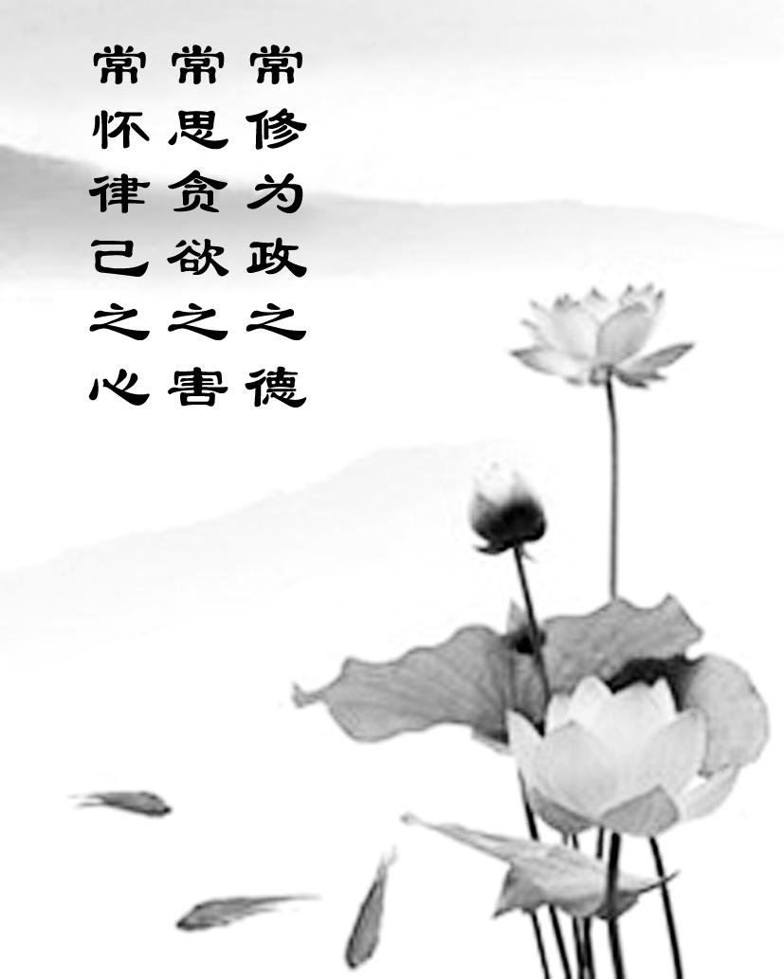
十八大以来，新一届中央领导集体以“徙木立信”之效让人们看到了从严治党、正风肃纪的决心和行动。十八大以来，中央纪委从小处、实处抓起， 循序渐进。通过从小处、细处入手，积小赢为大胜，有效遏制了贪污腐败之风，树立了党的权威，赢得了党心民心。
反腐倡廉重在“常”“长”二字。“常”字强调的是要将反腐倡廉作为党和政府工作的常态，“长”字强调的是对于腐败问题要持久抓、反复抓、长期抓。党风廉政建设和反腐败斗争必须抓长、长抓，持之以恒，使腐败治理长效化。
十九大报告指出，五年来，不敢腐的目标初步实现，不能腐的笼子越扎越牢，不想腐的堤坝正在构筑，反腐败斗争压倒性态势已经形成并巩固发展。人民群众最痛恨腐败现象，腐败是我们党面临的最大威胁。只有以反腐败永远在路上的坚韧和执着，深化标本兼治，保证干部清正、政府清廉、政治清明，才能跳出历史周期率，确保党和国家长治久安。当前，反腐败斗争形势依然严峻复杂，巩固压倒性态势、夺取压倒性胜利的决心必须坚如磐石。强化不敢腐的震慑，扎牢不能腐的笼子，增强不想腐的自觉，通过不懈努力换来海晏河清、朗朗乾坤。
1.经过全党近五年的努力，腐败蔓延势头得到有效遏制，反腐败斗争压倒性态势已经形成并巩固发展，全面从严治党取得阶段性成果。十八大以来中央对反腐败斗争的态势判断经历了“呈现胶着状态——压倒性态势正在形成——压倒性态势已经形成”的变化。这种情况下我们应该( )
①抓住时机，根除腐败，因为量变是质变的必要准备
②对党风廉政建设充满信心，因为事物发展的前途是光明的
③坚持从严治党不动摇，因为事物发展道路充满曲折
④处理中心工作与党建的关系，因为矛盾主次方面相互依赖
A.①② B．③④ C．①④ D．②③
答案 D
解析 这种情况下我们应该对党风廉政建设充满信心，坚持从严治党不动摇。
2.新常态下需要坚持党的领导，需要从严治党。有学生根据中国五年多来的反腐实践得出结论：中国的反腐工作任重道远，但一定会取得胜利。其理由如下：第一，党的十八大以来，新一届中央领导集体开展的反腐风暴力度之大、范围之广、进展之速、战果之巨，实为改革开放以来前所未有，民众对政府的信任度极大提升。第二，中国共产党是全心全意为人民服务的执政党，党的先进性决定了中央对反腐败工作的坚定决心。反腐败维护了人民群众的根本利益，得到了人民群众的普遍欢迎和拥护。
运用事物发展是前进性和曲折性相统一的原理，评析该学生的理由是否充分支持其结论。
答案 该学生的理由不能充分支持其结论。①事物发展的总趋势是前进的，两个理由都看到了反腐工作的前进性。反腐符合历史发展的必然趋势，符合人民的根本利益，得到人民群众的拥护和支持。所以，反腐工作一定会取得胜利。②事物发展的道路是曲折的，两个理由都没有看到反腐工作的曲折性。反腐必然会面对很多困难，要经历一个漫长而曲折的过程。只有认清这一点，并采取切实可行的措施，才能取得反腐工作的最终胜利。③我们既要对反腐工作充满信心，坚定不移地支持反腐，又要认识到反腐工作的长期性和复杂性，做好走曲折道路的思想准备，促使反腐工作取得胜利。
1.（2018年全国Ⅰ卷）2018年4月，习近平在深入推动长江经济带发展座谈会上强调，新形势下推动长江经济带发展，关键是要正确把握整体推进和重点突破、生态环境保护和经济发展、总体谋划和久久为功、破除旧动能和培育新动能、自我发展和协同发展的关系，坚持共抓大保护、不搞大开发，探索出一条生态优先、绿色发展新路子。这一论断反映的辩证法道理有
①“两点论”和“重点论”相结合
②矛盾同一性和斗争性既相互联结又相互分离
③矛盾的同一性是相对的，矛盾的斗争性是绝对的
④主要矛盾和次要矛盾、矛盾的主要方面和次要方面是辩证统一的
A. ①② B. ①④ C. ②③ D. ③④
【答案】B
【解析】根据材料，习近平在深入推动长江经济带发展座谈会上强调，关键是要正确把握整体推进和重点突破……破除旧动能和培育新动能、自我发展和协同发展的关系，体现了坚持“重点论”和“两点论”的统一，主要矛盾和次要矛盾、矛盾的主要方面和次要方面是辩证统一的，①④符合题意；矛盾双方的对立和统一（同一性与斗争性），始终是不可分割的，②表述错误。③材料未体现。
2（2018年高考全国2卷文综政治21）中医药理论重视整体诊疗、强调个体化、对症下药、辨证施治等，其中体现的哲学道理是（ ）
①事物的矛盾不同，解决矛盾的方法也不相同
②在矛盾普遍性原理指导下具体分析矛盾的特殊性
③矛盾的主要方面和次要方面交替决定事物的性质
④主要矛盾和次要矛盾的相互转化支配着事物的发展变化
A. ①② B. ①④ C. ②③ D. ③④
【答案】A
【解析】此题以我国中医药走向世界为背景材料，考查矛盾分析法等相关知识。中医药理论重视整体诊疗、强调个体化、对症下药、辨证施治等，这表明矛盾具有普遍性和特殊性，在矛盾普遍性指导下具体分析矛盾的特殊性，坚持具体问题具体分析，才能找到解决矛盾的正确方法，①②正确；事物的性质主要的是由主要矛盾的主要方面决定的，③说法错误；主要矛盾决定着事物的发展方向，④说法错误。故本题选A。
（2018年全国Ⅲ卷）改革开放40年来，中国经济快速发展，国际影响力越来越大，目前是世界第二大经济体、世界第一大贸易国，对世界经济增长年均贡献率超过30%，对全球减贫贡献率逾70%。中国道路得到越来越多国际的理解，中国倡导的“构建人类命运共同体”等理念逐渐成为国际社会的共识。据此完成下面小题。
10. 中国的发展与世界的发展依存度日益加深。中国的发展离不开世界，世界的发展越来越得益于中国。其中蕴含的哲学道理是
①整体由部分构成，整体的功能存在于各个部分之中
②部分区别于整体，整体的状况不一定影响部分
③部分影响整体，部分的发展有利于整体的发展
④整体与部分相互依存，部分在整体中的地位是发展变化的
A. ①② B. ①④ C. ②③ D. ③④
【答案】D
【解析】本题以改革开放40年来，中国取得的成就为背景，考查了文化与经济、政治的关系以及整体与部分的辩证关系的知识。系统整体功能存在于要素的相互作用之中，并非各要素功能的机械相加，①表述不科学；整体居于主导地位，整体统率着部分，整体功能状态及其变化会影响到部分，②表述错误；中国的发展离不开世界，世界的发展越来越得益于中国，体现了③④。故选D。
4（2018年高考江苏卷政治29）下列选项与图4漫画《盲目加工》蕴含的哲理相符的是
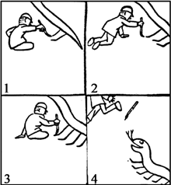
图4
A. 捡了芝麻，丢了西瓜 B. 一着不慎，满盘皆输
C. 百足之虫，死而不僵 D. 只见树木，不见森林
【答案】D
【解析】本题考查整体与部分的辩证关系，主次矛盾的辩证关系。漫画《盲目加工》体现了要立足整体，把握全局。“捡了芝麻，丢了西瓜”违背了主次矛盾的辩证关系，没有做到抓重点，A不符合题意。“一着不慎，满盘皆输”体现了关键部分的功能会对整体的功能状态起决定作用，B不符合题意。“百足之虫，死而不僵”体现要抓住机遇，及时促成质变，C不符合题意。答案为D。
5.（2018年江苏卷）无人驾驶技术将对未来的交通带来深刻变革。2018年3月，某公司的一辆无人驾驶汽车发生交通事故，引发了人们对该技术前景的担忧。不过有专家认为，这并不会从根本上影响无人驾驶技术的研发和应用。材料体现的主要哲理是
A. 要抓住事物的主要矛盾 B. 要看到矛盾的主要方面
C. 量变是质变的必要准备 D. 质变是量变的必然结果
【答案】B
【解析】本题考查矛盾的主次方面辩证关系，量变与质变的辩证关系。矛盾的主要方面在事物中居于支配地位，对事物的发展起主导作用。事物的性质是由主要矛盾的主要方面决定的。虽然一辆无人驾驶汽车发生交通事故，但是并不会从根本上影响无人驾驶技术的研发和应用，体现要着重把握矛盾的主要方面。材料未体现量变与质变的辩证关系，CD不符合题意。对无人驾驶汽车的认识属于矛盾主次方面，不是主次矛盾，A不符合题意。答案为B。
6（2018年高考江苏卷政治32）（题文）在保留周围平房原建筑面貌的基础上，内嵌现代木质结构，将古色古香和现代气息相结合……在旧城改造中，某地通过构建“房中房”和公共空间，在老旧四合院中为居民提供符合现代生活标准的居住条件，同时也实现了对老建筑的保护。这给我们的哲学启示是
①要坚持两点论和重点论的统一 ②前途是光明的，道路是曲折的
③要树立批判精神和创新意识 ④辩证的否定是联系和发展的环节
A. ①② B. ①④ C. ②③ D. ③④
【答案】D
【解析】本题考查辩证否定观，坚持两点论和重点论的统一。辩证否定观是联系的环节和发展的环节，要求我们树立批判精神和创新意识。某地在老旧四合院中为居民提供符合现代生活标准的居住条件，既保留了传统四合院的合理成分，也增添了现代生活的积极因素，体现了辩证否定观是联系的环节和发展的环节，要求我们树立批判精神和创新意识。材料未体现①②两项。答案为D。学科*网
7（2018年高考海南卷政治6）个性化定制生产蕴含的哲学道理是：
①只要分析矛盾的特殊性就能把握矛盾的普遍性
②只有具体地解决特殊的矛盾才能推动事物的发展
③矛盾的普遍性是稳定不变的，而矛盾的特殊性是不断变化的
④认识矛盾的特殊性，才能把握一事物区别于他事物的特殊本质
A.①③ B.①④ C.②③ D.②④
【答案】D
【解析】本题考查矛盾的普遍性和特殊性的辩证关系。①关联词“只要……就”说法太绝对；③说法错误。矛盾的普遍性不是稳定不变的，在一定的条件下，矛盾的普遍性和特殊性可以相互转化。答案选D。
8（2018年高考全国1卷文综政治40）阅读材料，完成下列要求。
2018年是改革开放40周年。我国改革开始于农村，安徽省凤阳县小岗村是我国农村改革的主要发源地。我国农村改革始终是在党的领导下进行的。
材料一 1978年冬，小岗村的18户村民以“敢为天下先”的精神，在一纸大包干的“秘密契约”上按下鲜红的手印，拉开了中国农村改革的序幕。改革如同释放了魔力，次年，小岗村迎来大丰收，粮食总产达13．3万斤，一举结束20余年吃国家救济粮的历史，并首次归还国家贷款800元。进入新时代，小岗村大力推进土地“三权分置”改革，完成土地承包经营权确权登记颁证工作；成立集体资产股份合作社并发放股权证，实现了村民从“户户包田”到“人人持股”的转变。2017年，小岗村集体收入突破820万元，农村人均收入比2012年增长70%以上。
材料二 为发展农村生产力，满足广大农民摆脱贫困、过上富裕生活的期盼，党中央先后出台了一系列关于农业改革发展的文件。如1982年发布《全国农村工作会议纪要》，明确肯定“包干到户”等形式的责任制的社会主义性质；1991年颁发《中共中央关于进一步加强农业和农村工作的决定》，把以家庭联产承包经营为主的责任制和统分结合的双层经营体制确立为我国农村的一项基本经营制度；2016年制定《关于完善农村土地所有权承包权经营权分置办法的意见》，推进“三权分置”改革；2018年出台《中共中央 国务院关于实施乡村振兴战略的意见》，指导农村改革发展不断深入。
（1）小岗村的改革发展实践证明，唯改革才有出路，改革要常讲常新，运用生产力和生产关系的辩证关系原理加以说明。
【答案】（1）生产力决定生产关系，生产关系反作用于生产力，适合生产力状况的生产关系推
动生产力的发展，不适合生产力状况的生产关系阻碍生产力的发展。在社会主义社会，改革是解决生产力和生产关系矛盾、解放生产力的基本方式，是推动经济社会发展的强大动力，小岗村进行“大包干”改革、推进土地承包经营权确权和土地流转，发展集体股份经济，不断就阻碍农业生产力发展的经济体制和经营机制弊端，极大地解放了生产力，促进了经济发展。
【解析】本题要求运用生产力和生产关系的辩证关系原理加以说明小岗村改革发展的实践。贯穿人类社会始终的基本矛盾包括生产力和生产关系矛盾、经济基础和上层建筑的矛盾。生产力和生产关系的关系属于教材基础知识，考生在熟记知识的基础上，结合材料，对小岗村改革发展的实践展开论述即可。
9（2018年高考全国北京卷政治38）（34分）“潮平两岸阔，风正一帆悬”，中国特色社会主义进入新时代。
变化的生活
改革开放四十年来，全体人民致力同心，共同奋斗，生活变得越来越美好。
舌尖上的美好生活：吃得更营养、更健康、更有文化，绿色食品成为就餐时尚。
家居里的美好生活：更加注重环保和艺术品位，智能家居，个性定制进入百姓生活。
休闲中的美好生活：健身、阅读、培训充电渐成潮流，博物馆、剧场门前的队伍变长了，亲子游、毕业游、定制游深受欢迎。
不变的初心
不忘初心，方得始终。中国共产党人的初心和使命，就是为中国人民谋幸福，为中华民族谋复兴。
中国共产党始终坚持人民立场，坚持人民主体地位，虚心向人民学习，倾听人民呼声，汲取人民智慧，把人民拥护不拥护、赞成不赞成，高兴不高兴，答应不答应作为衡量一切工作得失的根本标准，着力解决好人民最关心最直接最现实的利益问题，让全体中国人民和中华儿女在实现中华民族伟大复兴的历史进程中共享幸福和荣光。
（1）运用哲学观点分析“变化的生活”与“不变的初心”之间的关系。（10分）
中国特色社会主义进入新时代，中国经济出现了一系列不一样的速度。
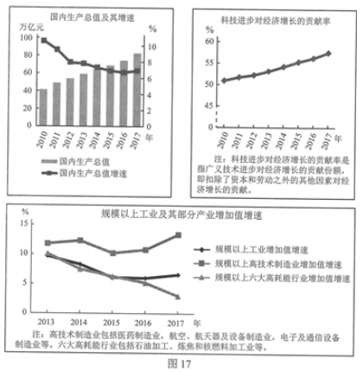
【答案】（1）矛盾就是对立统一：改革开放四十年来，人们的物质和精神生活变得越来越美好，但是我们从来没有改变过为人民谋幸福，为中华民族谋复兴的初衷，并在此初心的指导下，让人民的生活和国家的发展越来越好；
②价值存在以价值判断为基础，正确的价值观应把最广大人民的根本利益作为最高的价值追求。中国共产党始终坚持人民立场，坚持人民主体地位，着力解决人民最关系的利益问题；
③社会存在与社会意识是辩证统一的。在中国共产党“不变初心”的坚持下，才会使得中国人民的生活发生了翻天覆地的变化。（从其他方面做答，言之有理即可）
【解析】此题以十九大、新时代中国经济发展的特点为背景材料，考查《生活与哲学》、《经济生活》、《政治生活》的相关知识。
第（1）问要求“运用哲学观点分析‘变化的生活’与‘不变的初心’之间的关系。”属于分析类试题。考生在解答此题时，首先要明确此题的知识范围“哲学观点”，属宏观考查。然后结合材料相关信息，可分别从矛盾的对立统一观点、社会存在和社会意识的辩证关系、价值观的导向作用、价值判断与价值选择等角度分析即可。
1.(2017·天津文综·T11)民法典是市场经济的基本法,也是“社会生活的百科全书”。编纂民法典不是制定全新的民事法律,而是对现行的民事法律规范进行科学整理、修改完善,对经济社会生活中出现的新情况、新问题作出有针对性的新规定。这说明 ( )
①人的认识是一个不断发展的过程
②实践是检验认识真理性的唯一标准
③上层建筑一定要适合经济基础的状况
④价值观对人们的行为有规范和引导作用
A.①② B.③④ C.①③ D.②④
【解析】选C。注意题干中的关键词“科学整理、修改完善”“新情况、新问题”“新规定”,这表明人的认识是一个不断发展的过程,①符合题意;注意关键语句“民法典是市场经济的基本法”,这意味着我们的民法典要适合社会主义市场经济,即上层建筑一定要适合经济基础的状况,③符合题意;②④与题意的主旨不符。
1.(2016北京28） 跑步正成为许多人青睐的健身方式。“奔跑，两腿以最简单的方式交替前行，无数次地重复，但每一步都是新的迈进，最后能成就出一个看似难以企及的跨越。”“奔跑，让我知道自己正在努力，普通可以变得独特，平凡可以变得卓越。”从以上跑步爱好者的感受中，可以领悟到
A.人生价值的大小通常来自于个人体验
B. 生命的意义在于社会对个体的肯定
C. 人可以在量的积累中获得精神提升
D.人的意志不断推动社会发展
【答案】C
【解析】人生价值的实现有客观的评价标准，它的大小不能由主观体验来决定，A项不选；生命的意义主要在于个人对社会的贡献，社会对个体的肯定只是生命意义中的次要部分，B项不选；奔跑是无数次的重复，是一个量的积累的过程，“奔跑让我知道自己正在努力，普通可以变得独特，平凡可以变得卓越”，这体现了在量的积累中可以获得精神提升，C项正确；材料强调了人的意志对于个人的意义，没有提及人的意志对社会发展的意义，且人的意志推动社会发展的说法也不准确，D项不选。
2.（2016上海25）从对“物”的守护到对“人”的关注，观众从“看客”变为“学习者”，博物馆的公众教育功能日益受到广泛关注。但目前国内博物馆在藏品入库、研究课题设置、技术人员职称评定、人才队伍建设、免费开放财政补贴等方面，存在诸多难题。从辩证法角度预见，博物馆功能转变的发展过程是
A.道路平坦 B.举步维艰 C.曲折前进 D.前途光明
【答案】C
【解析】博物馆的发展存在诸多难题，体现事物发展的曲折性，故C符合题意，A和题意不符；虽然博物馆发展具有曲折性的特点，但是并不等于说举步维艰，通过发挥人的主观能动性，还是可以促进难题的解决的，故B理解错误；材料强调的是过程的曲折性，没有涉及前途光明，故D和题意不符。
1、（2015年江苏政治30）底线思维能力，就是客观地设定最低目标，立足最低点，争取最大期望值的一种积极的思维能力。下列选项中能体现底线思维的是
①尊重经验、崇尚权威 ②无所畏惧、勇往直前
③居安思危、知难而进 ④ 有备无患、未雨绸缪
A、①② B、①④ C、②③ D、③④
【答案】D
【解析】“立足最低点，争取最大期望值”体现了矛盾双方在一定条件下转化及重视量的积累，③④符合题意；“尊重经验、崇尚权威”强调意识的反作用，“无所畏惧、勇往直前”强调实现人生价值的主观条件，不符合题意。答案为D。
2、（2015年山东政治43）社会主义道德是社会主义文化的重要组成部分，应内话于心，外化于行。阅读材料，回答问题。
材料一 某地人民广播电台创新社会主义道德宣传模式，用广播剧的形式把当地道德模范的事迹故事化，精心打造了34部“道德模范广播剧”，展现了道德模范的奉献精神，让人们在倾听中记住道德模范的故事，引导人们在生活中践行社会主义道德。“道德模范广播剧”深受当地百姓的喜爱，不仅因为故事精彩，更因为那种源自道德的力量。
材料二 公务员为群众办好每一件事，商家为消费者提供货真价实的商品，你看见需要帮助的人就热心搭把手……我们应该积极行动起来，每个人担负起一份道德责任，就会将社会的道德水准托起一分，涓涓细流汇成大海，全面建成小康社会的目标就会早日实现。
（2）结合材料二，运用量变和质变的关系原理，诠释个人积极践行社会主义道德的重要意义。（6分）
【答案】（2）量变是质变的必要准备，这就要求我们做任何事情都要重视量的积累，只有每个人都积极践行社会主义道德，才能为实现全面建成小康社会的目标创造条件；质变是量变的必然结果，这就要求我们在量变达到一定程度时积极促成质变，每个人都应该勇于承担道德责任，不断促进社会道德水准的提高，争取早日实现全面建成小康社会的目标。
【解析】
（2）本题考查量变和质变的关系，设问指向个人积极践行社会主义道德的重要意义。解答时先分析量变和质变的关系，主要包括世界观和方法论，然后围绕知识分析这样做对全面建成小康社会的现实意义，实现理论依据、方法论要求、现实意义的有机结合。
3、（2015年北京文综政治40） 茶叶曾经是沿着古丝绸之路走出去的“明星”产品。今天，“一带一路”战略的实施使我国茶叶企业看到了新的发展契机。“一带一路”沿线的俄罗斯是世界最大的茶叶进口国，对中国茶格外青睐，尤为偏好高品质的红茶，近年来对绿茶的需求也在逐渐增加，位于大别山茶区的某茶叶集团目前主要外销大众茶，市场以中亚，中东地区为主，该企业希望抓住“一带一路”战略带来的机遇，打开俄罗斯的茶叶市场。
（3）结合材料，就该企业如何抓住“一带一路”战略带来的机遇提出两条方法论建议。（6分）
【答案】
用发展的观点看问题，抓住“一带一路”战略带来的机遇，调整制造标准，积极开拓新市场。
【解析】解答本题的关键是审题一定要仔细：如果只抓住“企业”这一主体很可能就用经济生活中的“企业经营成功的因素”来组织答案，但认真的同学会从后面“提出两条方法论建议”中知道本题考查的是生活与哲学的知识。本题没有限定范围，答案比较开放，可从整个哲学方法论中来组织答案。
4、（2015年上海政治34）京剧之美，美在一唱一念、一招一式，美在精致的脸谱、华美的行头，它是中国文化最具象征意义的符号之一。但是，如何让京剧艺术绵延不绝，是京剧人面临的新课题。
有评论家认为，京剧要传承，必须通过“戏引人”，以戏争取票房；“人抬戏”，以票房支持戏。他说：戏是舞台艺术，是剧本与表演的融合，俩者浑然一体，缺一不可。打造经典戏，是京剧传承的根本。剧本应该兼顾文学性和表演性。剧本的题材在文学开掘、人物命运的刻画上，必须体现一定的文学价值，必须将创作者文化积淀与对现代生活的思考，转换成京剧化的古典表达。京剧是角儿的艺术，剧本需要生旦净丑的唱念做打得以展现。演员应该在继承前辈艺术遗产的同时，吸收现代剧场艺术优势，不断丰富京剧的表演形式。剧团应该注重培养新人，新人辈出才能让优秀剧本代代相传。剧本唱得响，表演艺术家演得好，由此打造出一批经典戏，京剧的传承就是不言而喻的。
运用内因和外因辩证关系原理，评价这位评论家的论述是否完整地论证了他的观点，并加以分析说明。
【答案】
唯物辩证法认为，任何事物的变化和发展，都是内因和外因共同起作用的结果。
对于京剧的传承，“戏引人”、“人抬戏”中的“戏”指剧本与表演，是内因，“人”指购买戏票的观众，观众的支持是外因。
内因是事物变化发展的根据。好的题材加上表演艺术家的表演，是京剧传承的根本。
外因是事物变化发展的必要条件，是第二位的原因。观众的支持是京剧艺术传承的重要条件。
外因通过内因起作用，观众的支持以好戏为前提。只有通过好戏吸引观众，观众才会捧戏。以戏争取票房，以票房支持戏，京剧才能传承。
评论家只强调了戏，即剧本和演员的重要性，没有论及“人”，观众的支持对于京剧传承的作用，所以他的论述是不完整的。
【解析】本题考查知识明确具体，即内因和外因辩证关系原理，设问指向这位评论家的论述是否完整地论证了他的观点，属于评析类试题。解答时首先明确内因和外因辩证关系原理包括：任何事物的变化和发展，都是内因和外因共同起作用的结果；内因是事物变化发展的根据；外因是事物变化发展的必要条件，是第二位的原因，外因通过内因起作用。然后运用上述理论分析评论家的观点，得出他的论述是不完整的结论。
1、(2014·新课标全国Ⅰ)2014年3月27日，国家主席习近平在巴黎出席中法建交50周年纪念大会并发表重话。拿破仑说过，中国是一头沉睡的狮子，当这头睡狮醒来时，世界都会为之发抖。习近平主席强调，中国这头狮子已经醒了，但这是一只和平的、可亲的、文明的狮子；实现中国梦给世界带来的是机遇不是威胁，是和平不是动荡，是进步不是倒退。从哲学方法论看，这里强调的是( )
①以全面的、发展的观点看问题，不要“盲人摸象”、“刻舟求剑” ②以辩证否定的观点看问题，要“吐故纳新”，不要“厚古薄今” ③以实践的观点看问题，要“事必躬亲”，不要“纸上谈兵” ④以对立统一的观点看问题，要“和而不同”，不要“同而不和”
A．①② B．①④ C．②③ D．③④
答案 B
解析 习近平主席的观点是要求人们以全面的、发展的观点看问题，要克服片面性和静止地看问题。同时要在对立中把握统一，在统一中把握对立。①④符合题意，选B。材料没有体现辩证否定的观点，②不符合题意；③“事必躬亲”说法错误，不选。
2、(2014·四川高考)观察右图，从哲学角度看，图中之人( )
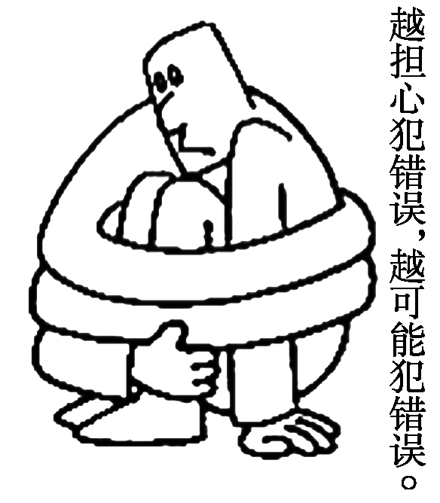
①否认意识活动的选择性 ②否认事物发展的前进性 ③否认意识活动的创造性 ④否认实践的主观能动性
A．①③ B．①④
C．②③ D．②④
答案 C
解析 “越担心犯错误，越可能犯错误”。漫画强调的是因为担心犯错误而更容易犯错误，这个观点只看到了事物发展的曲折性，没有看到事物发展的前进性，②符合题意；漫画中的人没有看到意识活动能发现事物的本质和规律从而减少错误，③符合题意。①在材料中没有体现；材料中没有涉及实践，④排除。
3、(2014·浙江高考)古语云：善不积不足以成名，恶不积不足以灭身。这句话蕴涵的道理有( )
①善与恶相互对立 ②善与恶在一定条件下相互转化
③成名、灭身各有相应的量变前提 ④善、恶的积累必导致相应的质变
A．①② B．③④ C．①③ D．②④
答案 C
解析 善与恶作为矛盾的双方是相互对立的，①符合题意；材料没有体现善与恶的转化，②与题意无关；“善不积不足以成名，恶不积不足以灭身”的意思是不做大量有益的事情就不能成为一个声誉卓著的人，不干坏事就不会成为毁灭自己的人，这表明量变是质变的必要准备，质变是量变的必然结果，③正确，选C项；量变只有达到一定程度才会引起事物的质变，④说法绝对化。
4、(2014·四川高考)2013年6月18日，习近平同志在党的群众路线教育实践活动工作会议上指出，养成勤正衣冠的习惯，能有效避免“积羽沉舟，群轻折轴”。能体现该论断所蕴含哲理的选项是( )
A．自高必危，自满必溢
B．堤溃蚁穴，气泄针芒
C．刮骨疗毒，壮士断腕
D．从善如登，从恶如崩
答案 B
解析 本题的题眼是“避免‘积羽沉舟，群轻折轴’”。“积羽沉舟，群轻折轴”比喻小的坏事积累起来就会造成严重的后果。为了避免这种情况的出现，我们应该防微杜渐，防止坏事的积累。B项中成语的意思是小疏忽会酿成大错，与题干反映的哲理相符合。A项俗语启示我们人应该有自知之明，不能自以为是，反映的是意识具有能动性；C项强调的是注重发挥主观能动性；D项俗语比喻学好很难，学坏极容易，与题意不符。
/5、 (2013·江苏高考)20世纪80年代以来，世界制造业格局发生了较大变化，欧美一些主要的工业化国家经历了一个“去工业化”的过程，劳动力从第一、第二产业转向第三产业，制造业向新兴工业化国家转移，制造业占本国GDP的比重和占世界制造业的比重持续降低。与此同时，中国等新兴市场国家抓住机遇，利用自身优势推动制造业快速发展。2010年，中国制造业在世界制造业总产值中的份额已略高于美国。中国已成为“世界工厂”。
但近几年来，中国沿海地区制造业“离歌”纷纷响起：成都和郑州取代深圳和东莞，成为富士康、联想等IT巨头的生产主基地；知名运动品牌耐克、阿迪达斯关闭在中国的直属工厂；美国制造业巨头通用电器宣布将外包到中国的工作岗位迁回美国本土。据统计，近年来有数十家世界500强外资企业关闭在中国的工厂。
离开中国的企业有两种：一种是传统的低端制造业，向越南、柬埔寨、孟加拉国等国家转移；另一种是高端制造业，在欧美等发达国家重振本国制造业、加快实施“再工业化”战略背景下，纷纷回流本土。与此同时，欧美国家纷纷运用新的信息技术、互联网优势整合传统劳动密集型制造业，大力发展生物工程、节能环保、新能源、新材料等战略性新兴产业，力保在世界制造业价值链上的高端位置和全球控制者的地位。
“中国制造”——这个见证了中国崛起、足以让中国人感到骄傲和自豪的字眼，正面临前所未有的挑战。
运用唯物辩证法有关发展的观点，分析说明欧美国家从“去工业化”到“再工业化”走的是怎样的发展道路。
答案 世界是永恒发展的，要坚持用发展的观点看问题；欧美国家根据实际情况的变化发展，调整工业化发展战略。辩证否定是事物联系和发展的环节，要求坚持创新；它们对传统制造业既肯定又否定，既克服又保留，实施升级改造。事物在曲折中前进上升；它们大力扶持和发展战略性新兴产业，促进产业升级换代。
解析 本题需要在读懂背景材料的基础上，逐步深入分析问题和解决问题。本问规定唯物辩证法有关发展的观点，看似简单，但要答全还是有难度的。发展的观点涉及发展的普遍性及实质、发展的趋势、发展的状态，另外还包括发展的根本途径(辩证否定)，这个点非常容易忽视。

